Čerpadlo:

HM 283 - Měření na čerpadle - experimenty s odstředivým čerpadlem

Cena bez DPH: 240200,-Kč

Cena s DPH: 290642,-Kč
--------------------------------------------------------------------------------------------------------------------------------

Popis:

Odstředivá čerpadla jsou turbínové stroje, které se používají k přepravě tekutin. Otáčení oběžného kola čerpadla vytváří odstředivé síly. Tyto síly slouží k dodávání vody.

Experimentální jednotka HM 283 poskytuje základní experimenty s cílem seznámit se s provozním chováním a důležitými charakteristickými proměnnými odstředivých čerpadel.

Experimentální jednotka HM 283 je vybavena uzavřeným okruhem vody s nádrží na vodu a odstředivým čerpadlem s proměnnou rychlostí zajištěnou pomocí měniče kmitočtu. Kryt čerpadla je průhledný. To umožňuje pracovat s oběžným kolem čerpadla a výskytem kavitace. Škrtící ventily na vstupu a výstupu čerpadla umožňují nastavení různých tlakových podmínek.

Experimentální jednotka HM 283 je vybavena čidly pro tlak, teplotu a průtok. Mikroprocesorová měřicí technika je v krytu dobře chráněna. Všechny výhody softwarově podporovaných experimentů a vyhodnocení jsou nabízeny softwarem GUNT a mikroprocesorem. Připojení k počítači probíhá pomocí rozhraní USB.

Objednací číslo: 070.28300
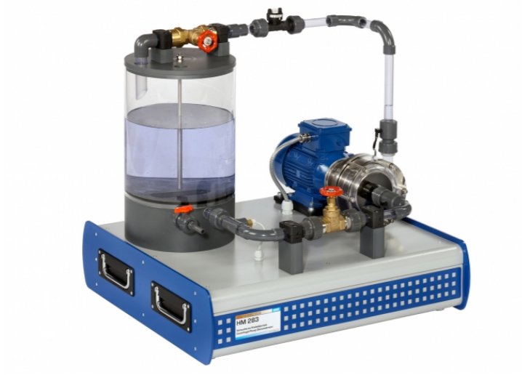

Cíle učení / experimenty:

- princip fungování odstředivého čerpadla
- záznam charakteristik čerpadla
- vliv rychlosti na otáčkách
- vliv rychlosti na průtok
- stanovení účinnosti čerpadla
- kavitační účinky
- vliv nesprávného směru otáčení

Technické údaje - specifikace:

1/ funkční a provozní chování odstředivého čerpadla
2/ uzavřený vodní okruh obsahuje odstředivé čerpadlo s pohonem motoru a průhlednou vodní nádrží
3/ průhledné pouzdro pro pozorování oběžného kola čerpadla
4/ variabilní otáčky měničem kmitočtu
5/ nastavení tlakových podmínek na vstupu a výstupu čerpadla pomocí ventilů
6/ senzory tlaku na vstupní a výstupní straně čerpadla, senzory teploty a průtoku
7/ mikroprocesorová měřicí technika
8/ GUNT software s řídicími funkcemi a sběr dat přes USB v systému Windows 7, 8.1, 10

Technická data:

Odstředivé čerpadlo s pohonem motoru
- spotřeba energie: 370 W
- rychlost: 0 ... 3000 min⁻¹
- max. průtok: cca. 40L / min
- max. výtlak: cca. 10m
- Nádrž na vodu: cca. 15L
Měřící rozsahy
- tlak (vstup): ± 0,1 MPa
- tlak (výstup): 0 ... 0,5 MPa
- průtok: 3,5 ... 50 l / min
- teplota: 0 ... 130 ° C
- 230 V, 50 Hz, 1 fáze
- 230 V, 60 Hz, 1 fáze; 120 V, 60 Hz, 1 fáze
- UL / CSA volitelně
- Rozměry a hmotnost = DxŠxV = 660x590x720mm, hmotnost: cca. 46kg
- Požadováno pro provoz - PC s Windows

Rozsah dodávky
1 experimentální jednotka HM 283
1 software CD GUNT + kabel USB
1 sada instruktážních materiálových cílů / experimentů

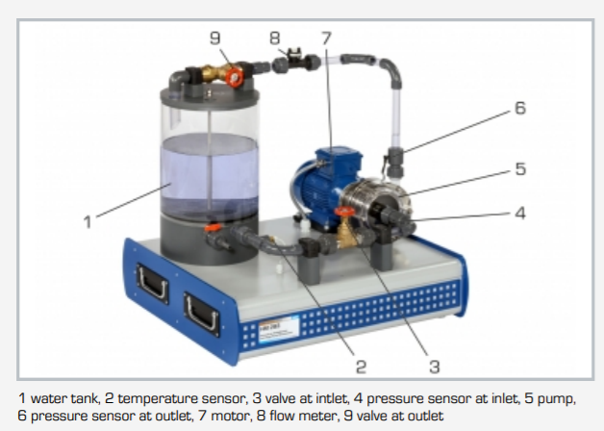
Popis:
1 nádrž na vodu
2 snímače teploty
3 ventil na vstupu
4 snímač tlaku na vstupu
5 čerpadlo
6 snímač tlaku na výstupu
7 elektromotor
8 průtokoměr
9 ventil na výstupu

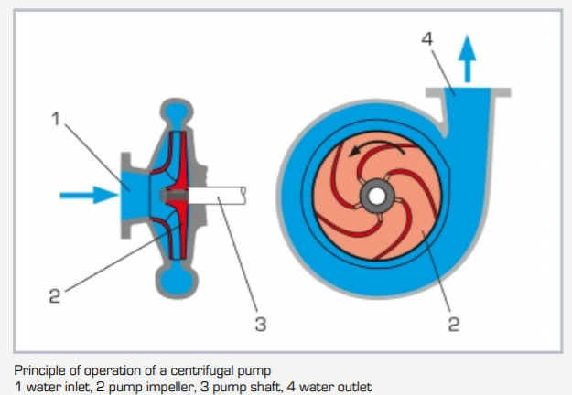

Princip činnosti odstředivého čerpadla:
1 přívod vody
2 oběžné kolo čerpadla
3 hřídel čerpadla
4 vývod vody

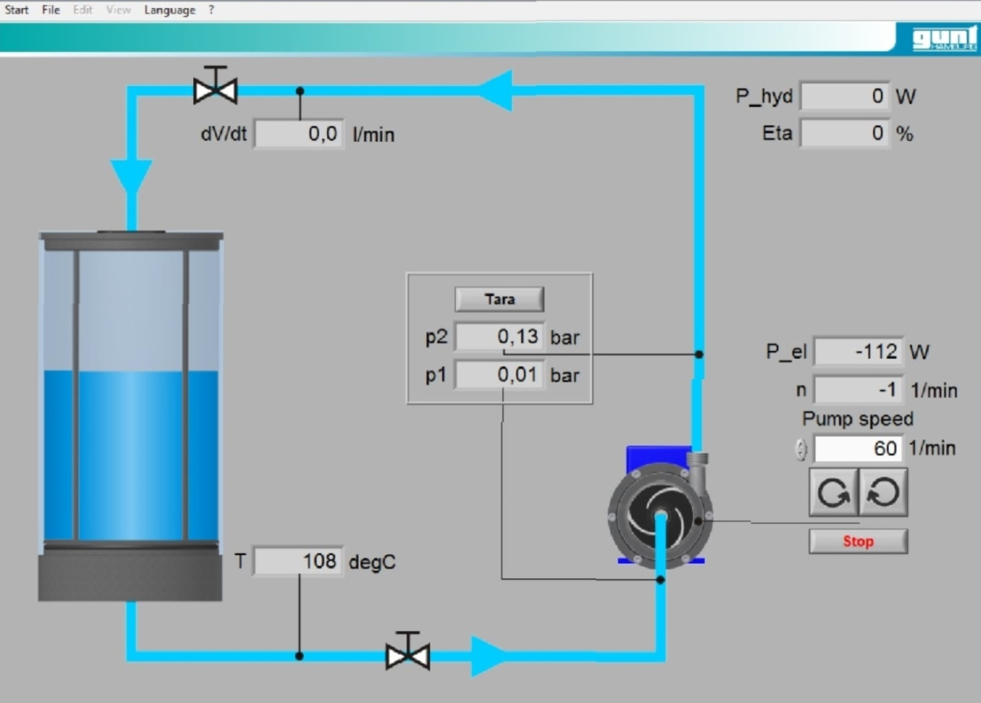
Pohled na vyhodnocení pomocí softwaru GUNT…

